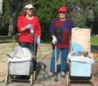
דף 122
מהאשפח של עדה ונורית
אוגוסט 2011
אנחנו מגש הכסף – לא הכסף על המגש (אחד הפלקטים בהפגנה על צדק חברתי בת"א)
נשפך מן הפח-בעקבות המהומות שהחלו בלונדון והתפשטו לכל חלקי המדינה, קיום מחזור הפתיחה של עונת הפרמייר-ליג מוטל בספק.
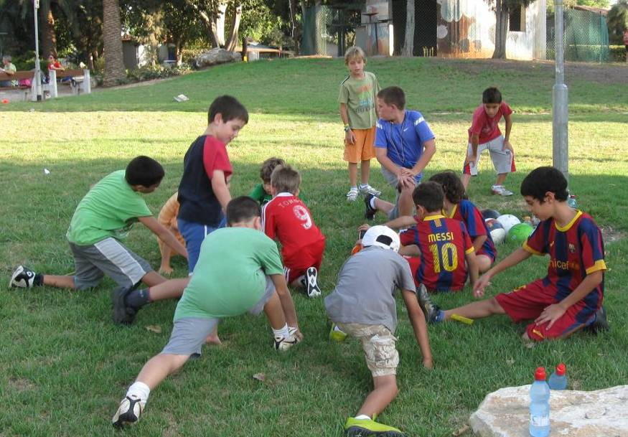
בימים הקרובים יחליטו במשטרת בריטניה
האם יש ברשותה מספיק כח אדם
ומשאבים לאפשר את פתיחת העונה כסדרה.
בואו לחולדה!

עולה על גדותיו-
מידי שבוע מתקיים חוג כדורגל
על הדשא ליד חדר האוכל.
את החוג מדריך יובל נודל מכיתה ז'.
מהתרשמותה של המערכת וצופים נוספים
החוג מרשים ביותר.
כל הכבוד לך יובל.

מאלבומם של חולדאים-
1938 בונים את חדר האוכל – למטה חדר האוכל ממזרח עדיין ללא המטבח, ברקע מגדל המים.
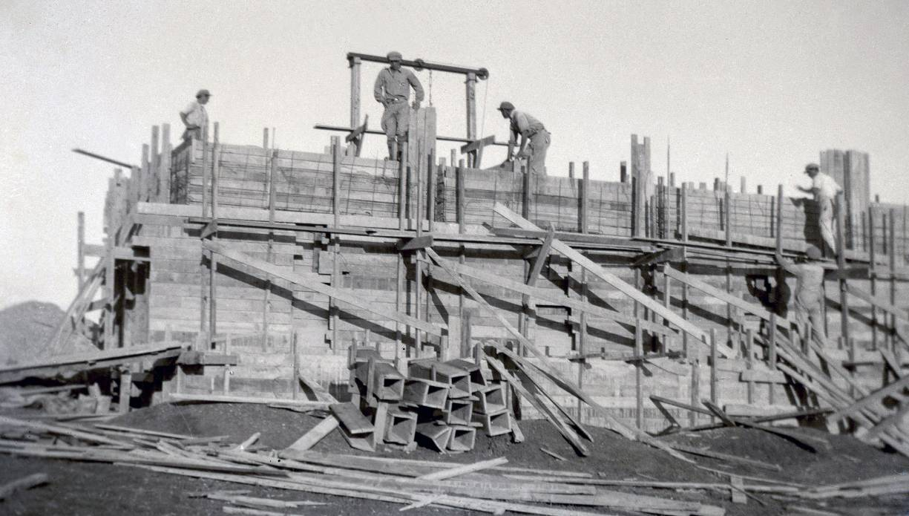
התמונות
צולמו ע"י
תלה בירנבוים
והגיעו
לאחרונה
לארכיון באדיבות
נועה.
הארכיון ישמח
לקבל תמונות
לסריקה מכול
אחד.

סביבטיפ-
ליד מרפסת המועדון
בבית הרצל,יש עץ ועליו
תלויים עציצים ריקים
למעשנים.
תפסיקו לזרוק !!!
בדלי-סיגריות על הקרקע
שימו את הבדלים בעציץ.

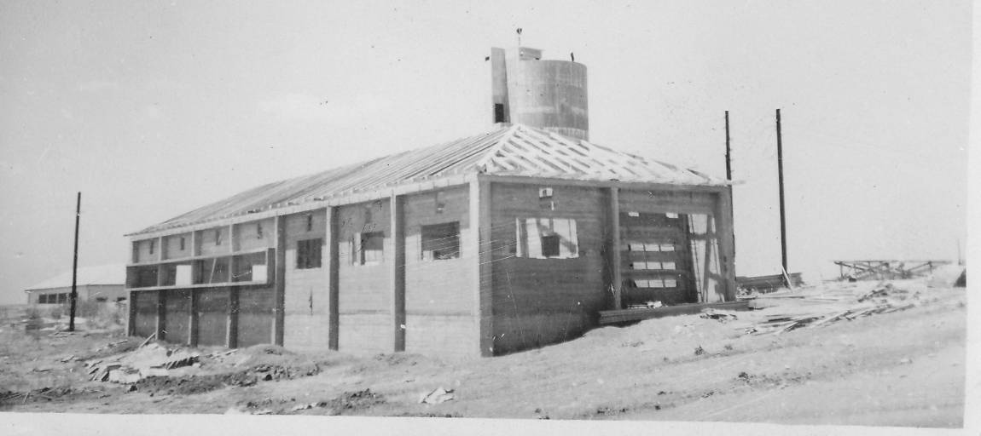

קיץ מטמטם.
עדה ונורית.פ

